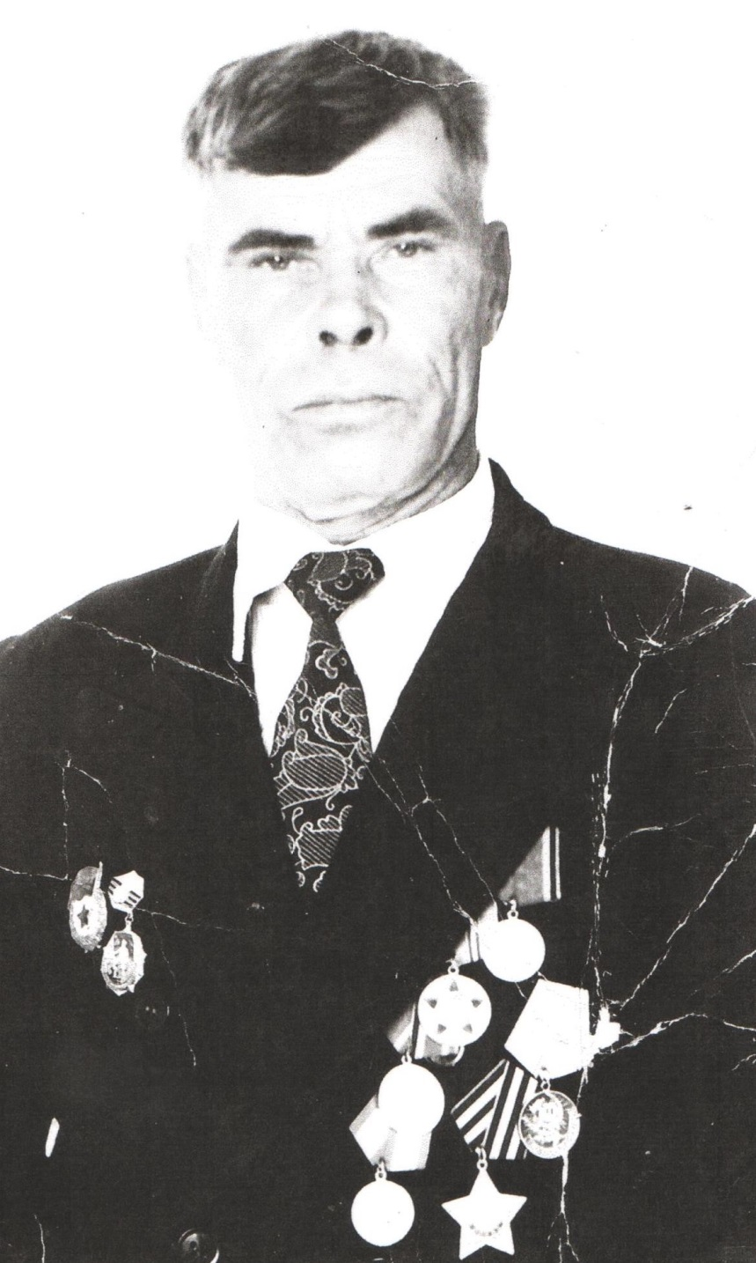

Левицкий
Василий Евгеньевич
20.12.1922 г. – 11.08.1994 г.

